Лабораторная работа №8

Задание № 1
Освоить решение задач графическим методом.

$$\left\{\begin{aligned}F=2x_{1}-x_{2} \\ 5x_{1}+6x_{2} ≤30 \\ -x_{1}+x_{2}≤2 \\ 2x_{1}-x_{2}≤3 \\ x_{1},x_{2}≥0\end{aligned}\right.$$
$$5x_{1}+6x_{2}=30$$Точки пересечения с осями (6;0)(0;5)
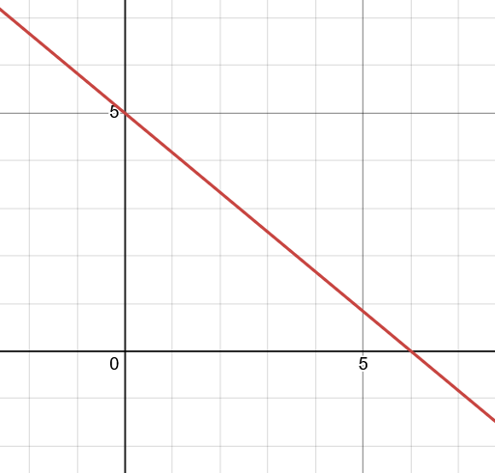
$$-x_{1}+x_{2}=2$$
(-2;0)(0;2)
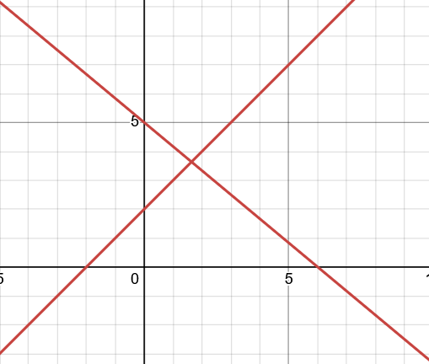
$$2x_{1}-x_{2}=3$$
(1,5;0)(0;-3)
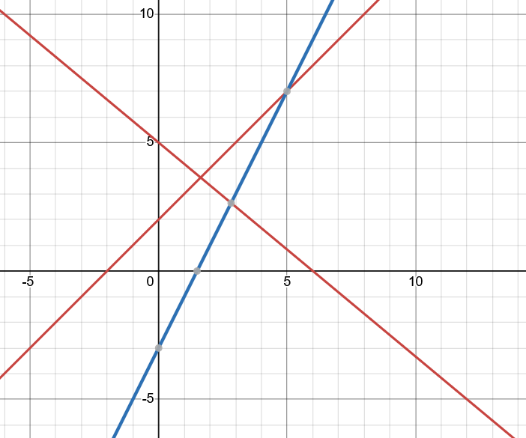
$$x_{1},x_{2}≥0$$

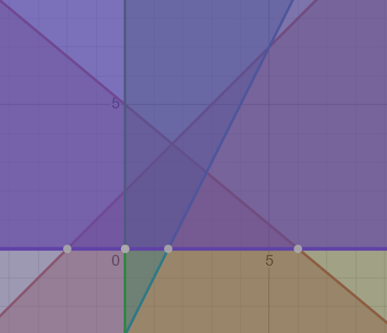
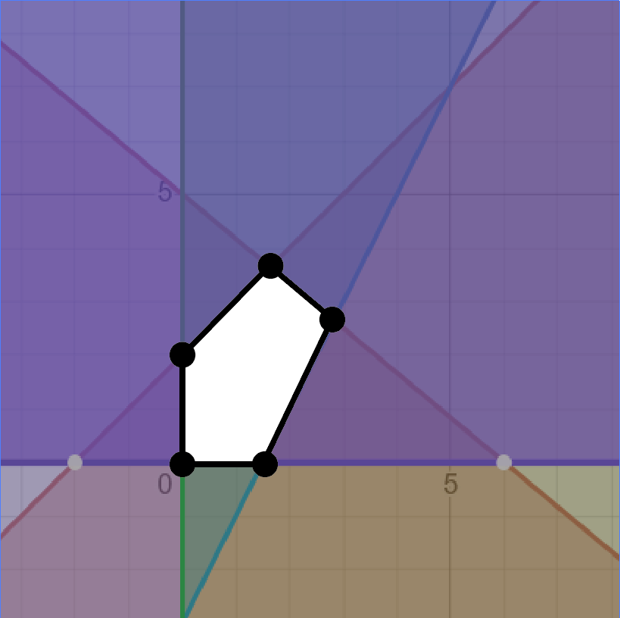
Точки пересечения:
(18/11;40/11);(48/17;45/17);(1.5;0);(0;0);(0;2)
Строим $2x_{1}-x_{2}=0$

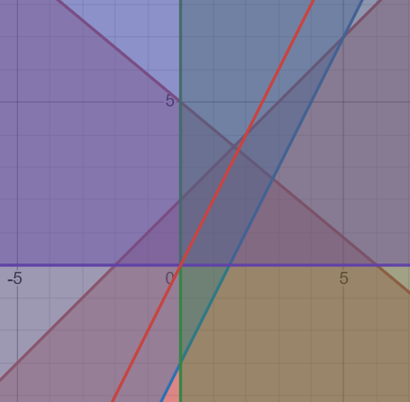
y=-2x+b
(1.5,0)
min=-3
(0;2)
Max=2
